- Проектная деятельность на уроках математики
  - Тезис доклада «Организация проектной деятельности на уроках математики»
В школьном математическом образовании сегодня можно выделить следующие проблемы: 1) ребят плохо приучаем к самостоятельному добыванию информации, к чтению учебной литературы; 2) выбирая между образованием и развитием отдаем предпочтение более легкому – обучению.
Подчеркнем одно из основных положений ФГОС: главная задача учителя сегодня – не набить головы учеников информацией, а научить их добывать нужную информацию самостоятельно. Такой опыт формируется на основе деятельностного и личностно-ориентированного подходов в обучении, одним из путей реализации которых является применение в обучении метода проектов.
Метод проектов позволяет создать условия, при которых школьники, с одной стороны, могут самостоятельно осваивать новые знания и способы действия, а с другой – применять на практике ранее приобретенные знания и умения. При этом основной упор делается на творческое развитие личности.
Общепедагогические цели проекта:
-обучение школьников самостоятельной работе с разными источниками информации, отбору необходимого, сравнению и установлению связей между известными фактами и явлениями;
- формирование навыков анализа полученной информации и ее применения к решению проблем;
- обучение мыслительным информациям сравнения, классификации, обобщения;
- формирование коммуникативных навыков.
Учебные цели:
- освоение учащимися необходимых знаний по теме, умение решать типовые задачи;
- обобщение и систематизация учебного материала по теме;
- обучение проведению практических экспериментов, умениям делать аргументированные выводы;
Основные этапы организации проектной деятельности:
1.Подготовка к выполнению проекта
2. Планирование работы
3. Исследование
4.Обобщение результатов
5. Презентация
6 Оценка результатов проектной деятельности и подведение итогов.
Общие рекомендации к выполнению заданий:
- Задания можно выполнять в произвольном порядке, но к сроку.
- При выполнении могут использоваться любые книги, учебники, Интернет, помощь старших.
- Результат каждого задания должен быть представлен в «портфолио» в произвольной форме.
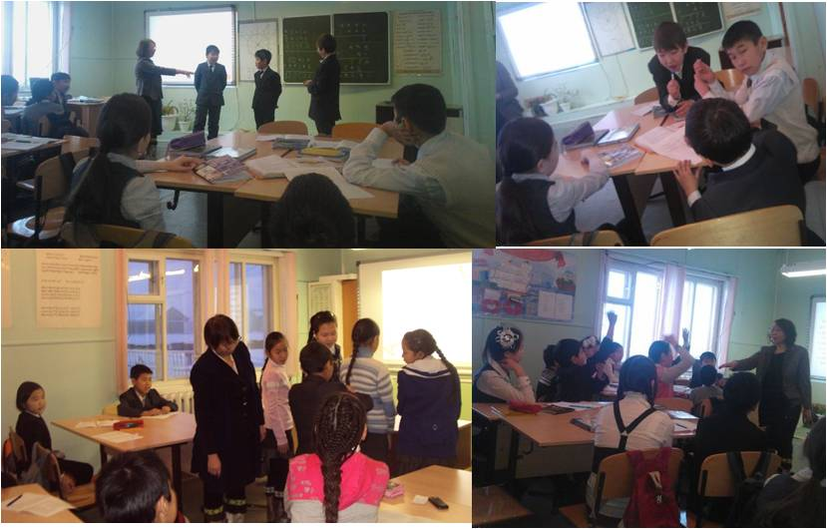
-Каждый ученик рабочей группы должен уметь объяснять выполнение любого задания, представленное в «портфолио».
В своей работе метод проектов применяю давно и постоянно. Сначала к нему прибегала во внеклассной работе, при подготовке к олимпиадам по математике, к научно-практическим конференциям, потом стала применять непосредственно на уроках математики. Успешно осуществила на уроках математики в 5-6 классах, на уроках геометрии.
5 класс: Проект «Сахалыы мээрэйдэр»
6 класс: Проект «Ханнык маҕаһыынтан атыылаһабыт?»
Проект «Математика кабинетын өрөмүөннүүбүт»
7 класс: Проект «Наш класс и статистика»
Проект «Треугольник»
8 класс: Проект «Четырехугольники»
Итак, в процессе работы над учебным проектом у школьников:
- развиваются творческие способности, воображение, фантазия;
- меняется отношение к выполнению домашних заданий, дети уже не боятся совершать ошибки, становятся более изобретательными в способах доказательства и решении задач;
-воспитываются целеустремленность и организованность, расчетливость и предприимчивость, способность ориентироваться в ситуации неопределенности.
Т.е формируются и личностные, и познавательные, и регулятивные, и коммуникативные действия учащихся.
Значительно увеличивается объем изучаемого материала, активизируется процесс социализации ребенка.

